Cosa fosse la disortografia lo ignoravo fino a qualche anno fa…

Un giorno dell’anno 2000 mi sono imbattuta in un ragazzino di 11 anni, educato, con una volontà di ferro, proveniente da un contesto familiare sano, studioso e volenteroso ma con problemi di “ortografia” piuttosto evidenti.
Tutto questo mi sbalordì.
“Un ragazzino così, come mai compie così tanti errori nel dettato, nella composizione spontanea e addirittura nel copiato?”
Questa era la domanda alla quale non trovavo risposta.

I genitori e le maestre che aveva avuto in passato affermavano che era semplicemente distratto e che “pensava sempre ad altro” ecco perché “scriveva male”.

Ma qualcosa non tornava…
Per la prima volta mi trovai di fronte ad un caso di disortografia e mi sentii, come insegnante, del tutto impotente.
Non mi sentivo preparata, non lo ero, e la consapevolezza di questa mancanza mi faceva sentire inerme.
Cominciai a studiare, leggere e chiedere a quei pochi docenti che avevano avuto esperienze e che avevano tentato una strategia ed una metodologia che mi potesse venire incontro (eravamo nell’anno 2000…come si dice: “non la Preistoria, né Medioevo ma sicuramente ancora Rinascimento degli studi sperimentali sulla dislessia, disortografia e discalculia…l’Età Contemporanea insomma, per così dire, era ancora lontana).

Il primo passo fu comprendere il termine stesso che identificava la difficoltà del ragazzo che mi trovavo di fronte: una difficoltà propria nel rispettare le regole di trasformazione del parlato in linguaggio scritto non imputabili a deficit motori o sensoriali, accompagnato da omissioni di parole o parti di parole sostituzioni e inversioni di grafemi.

Capii che il soggetto poteva cioè confondere suoni alfabetici che si assomigliavano (ad esempio F con V, T con D, B con P, L con R); avere difficoltà a riconoscere i segni alfabetici che presentavano somiglianza nella forma (B con P); tralasciare alcune parti della parola, come ad esempio la doppia consonante (Palla-Pala), la vocale intermedia (fuoco-foco), la consonante intermedia (cartolina-catolina) oppure invertire nelle sequenze dei suoni all'interno delle parole (ad esempio sefamoro anziché semaforo).

Iniziai così ad osservare gli scritti prodotti dell’alunno e mi resi conto delle sue reali difficoltà.

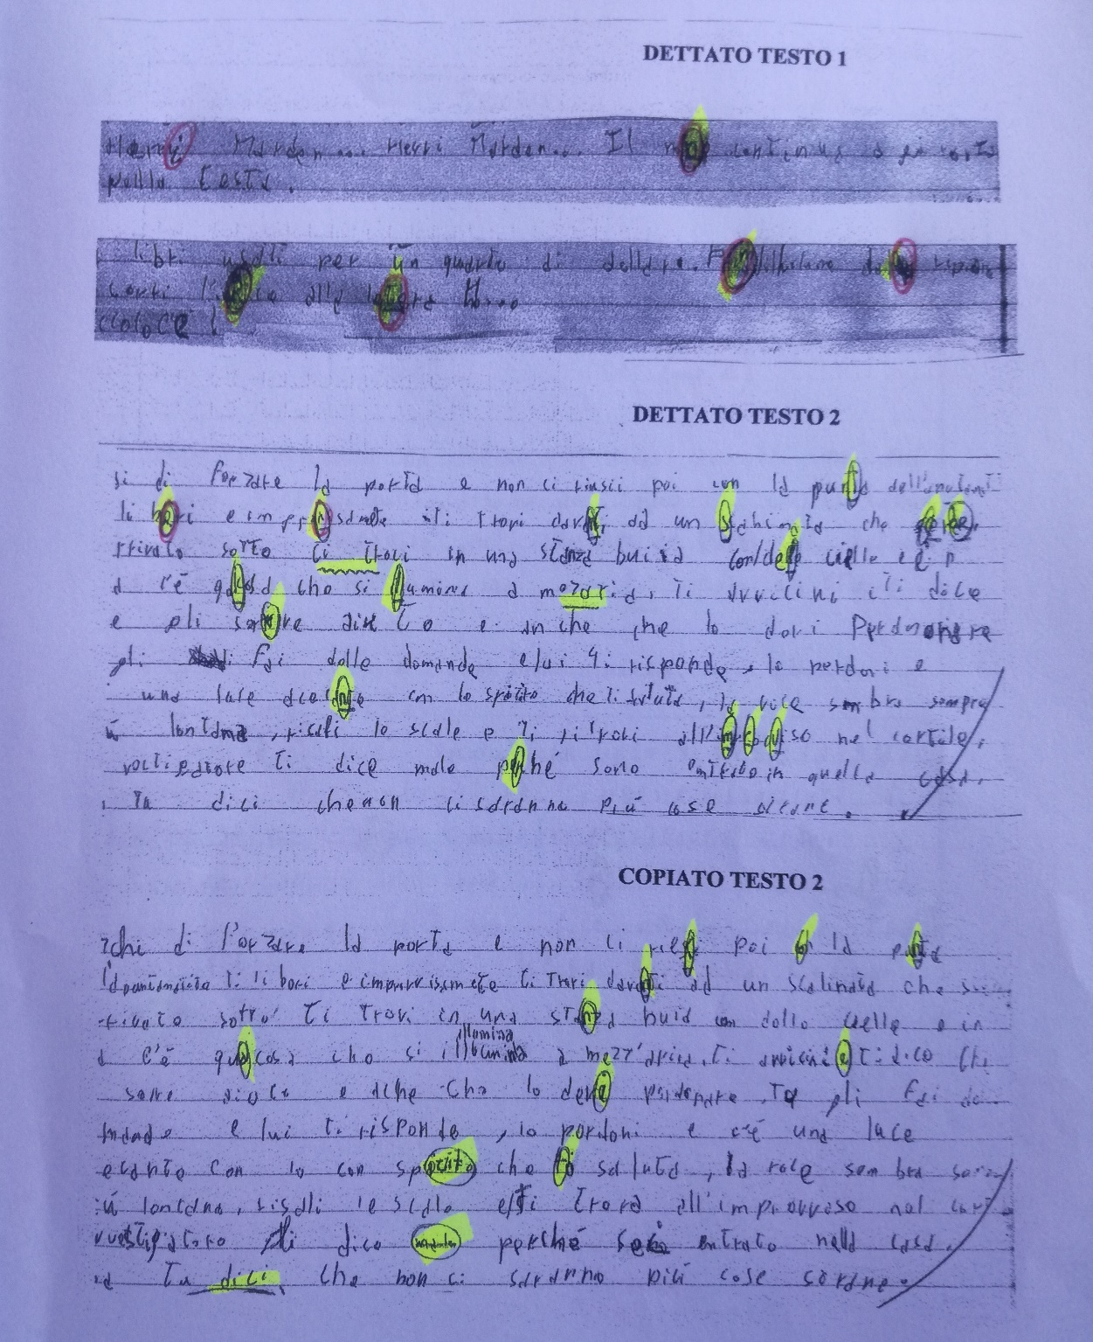

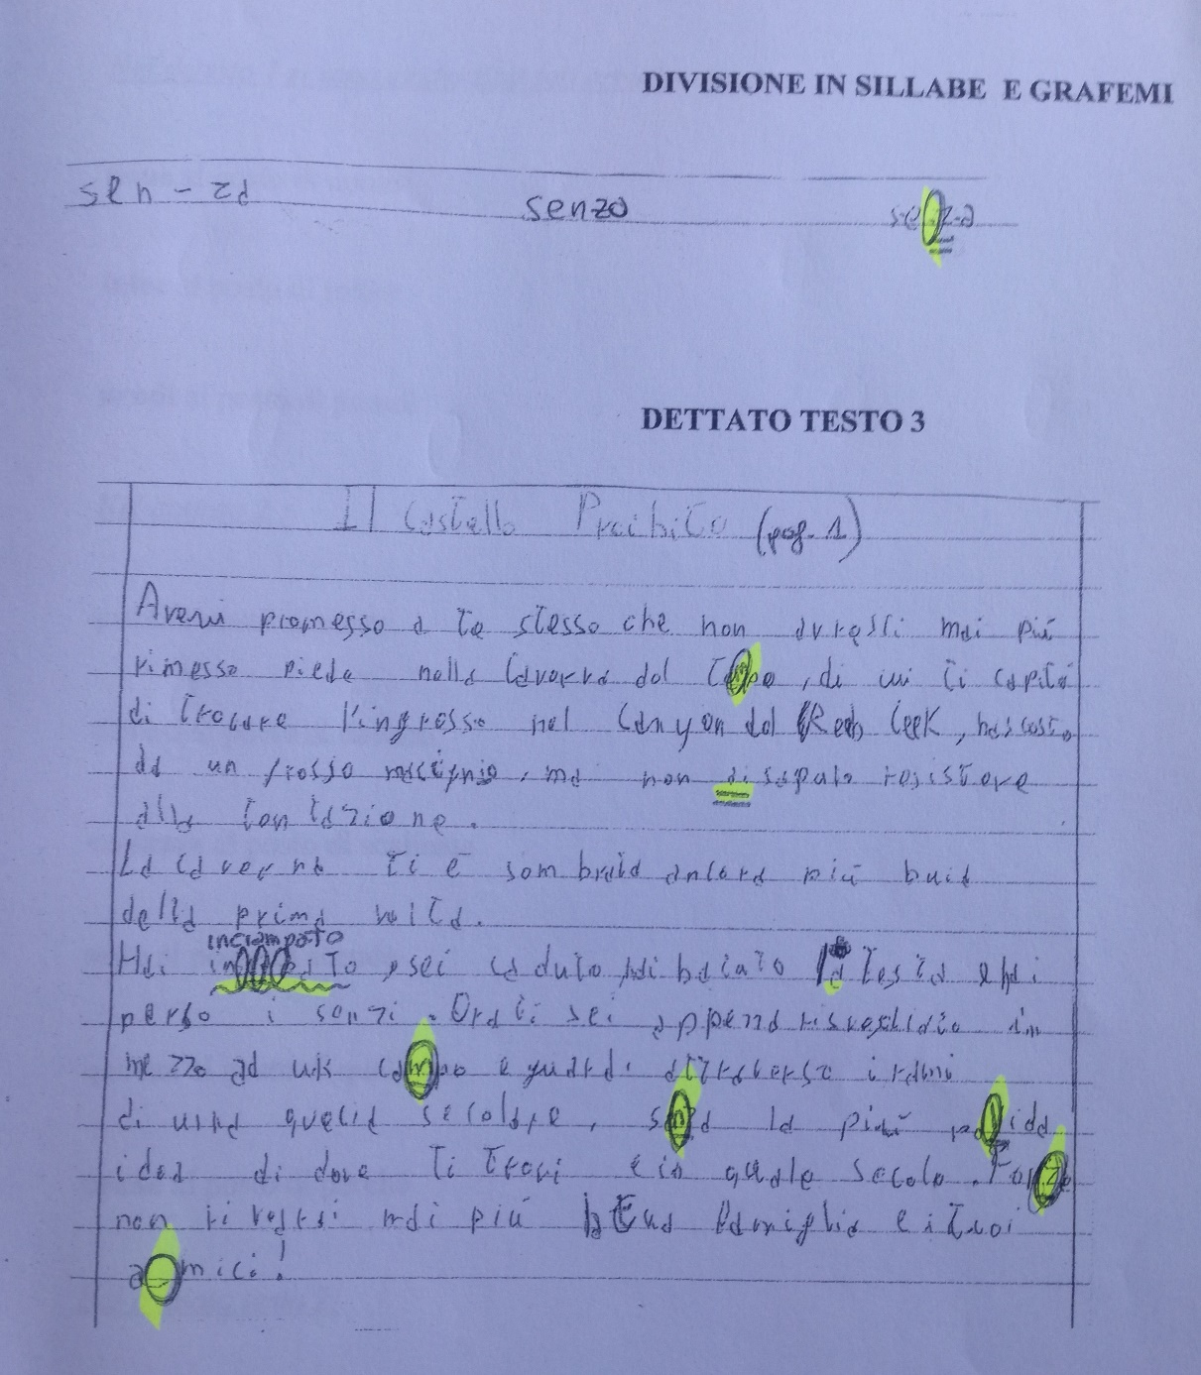

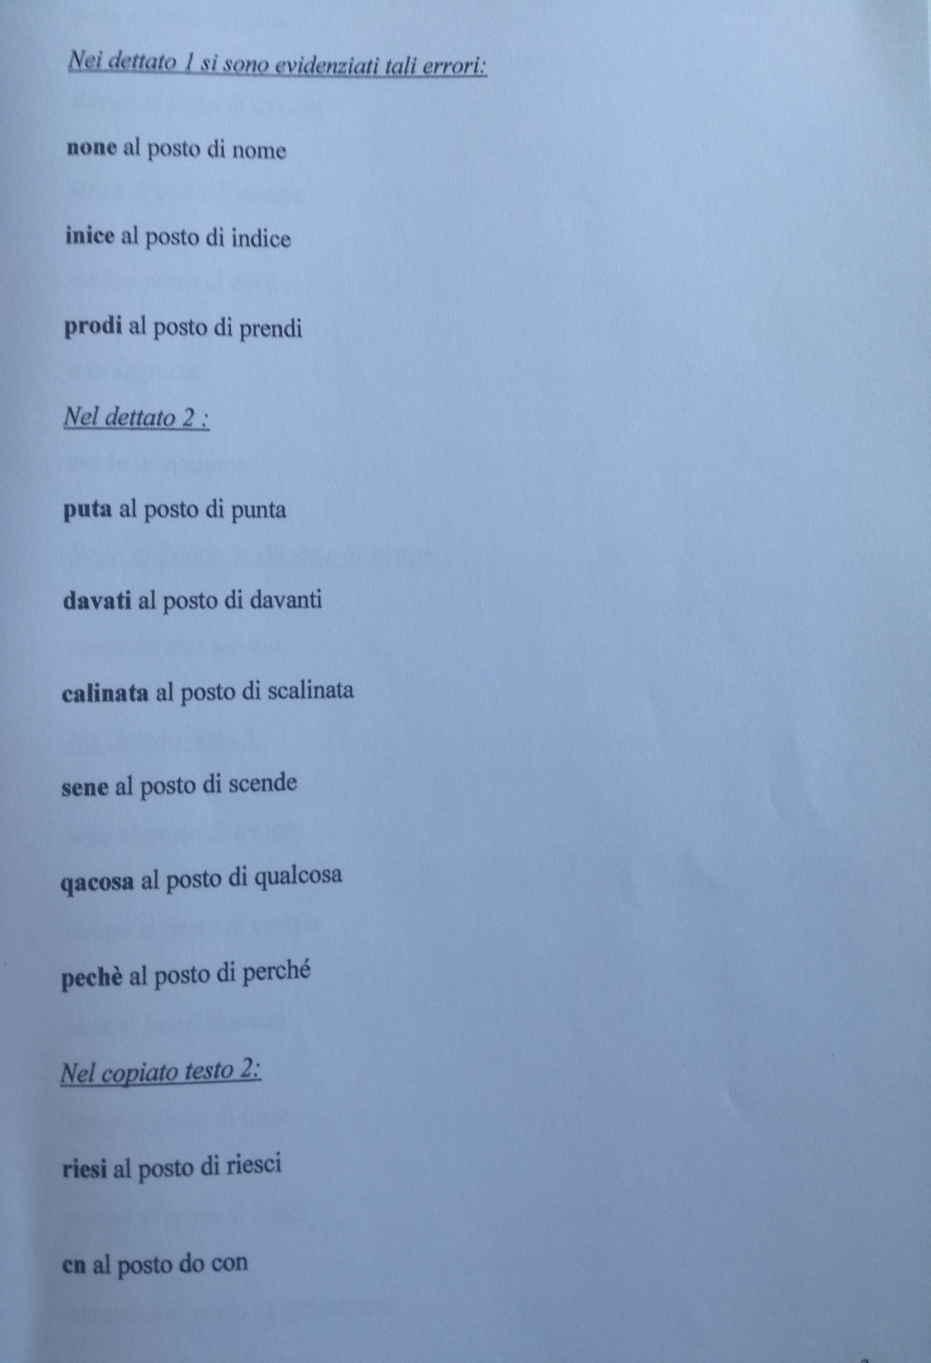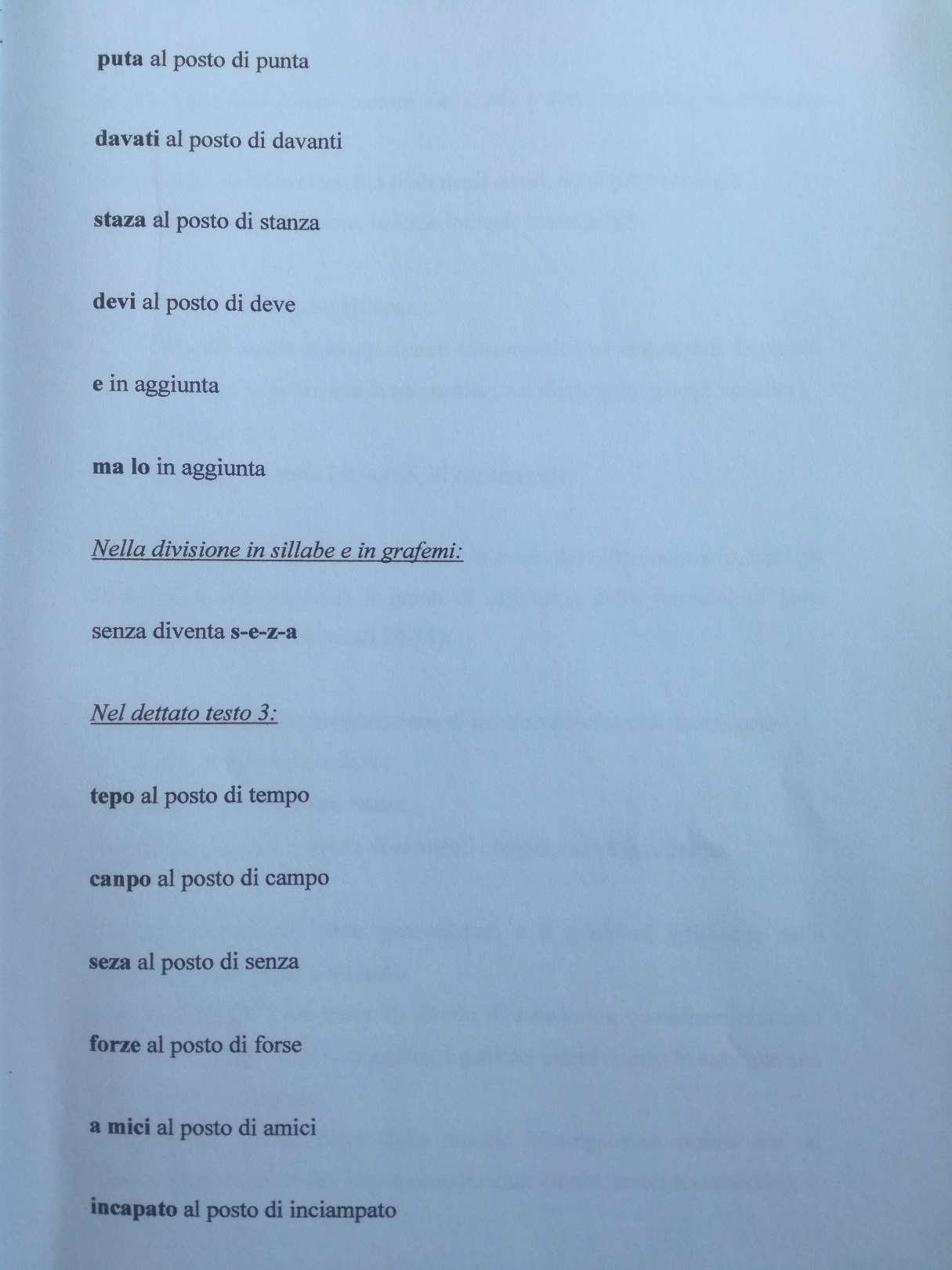

Questi sono solo alcuni esempi delle esercitazioni svolte attraverso le quali è stato possibile rilevare gli errori/omissioni/sostituzioni/particolarità come punto di partenza per uno studio mirato e per un intervento specialistico successivo.

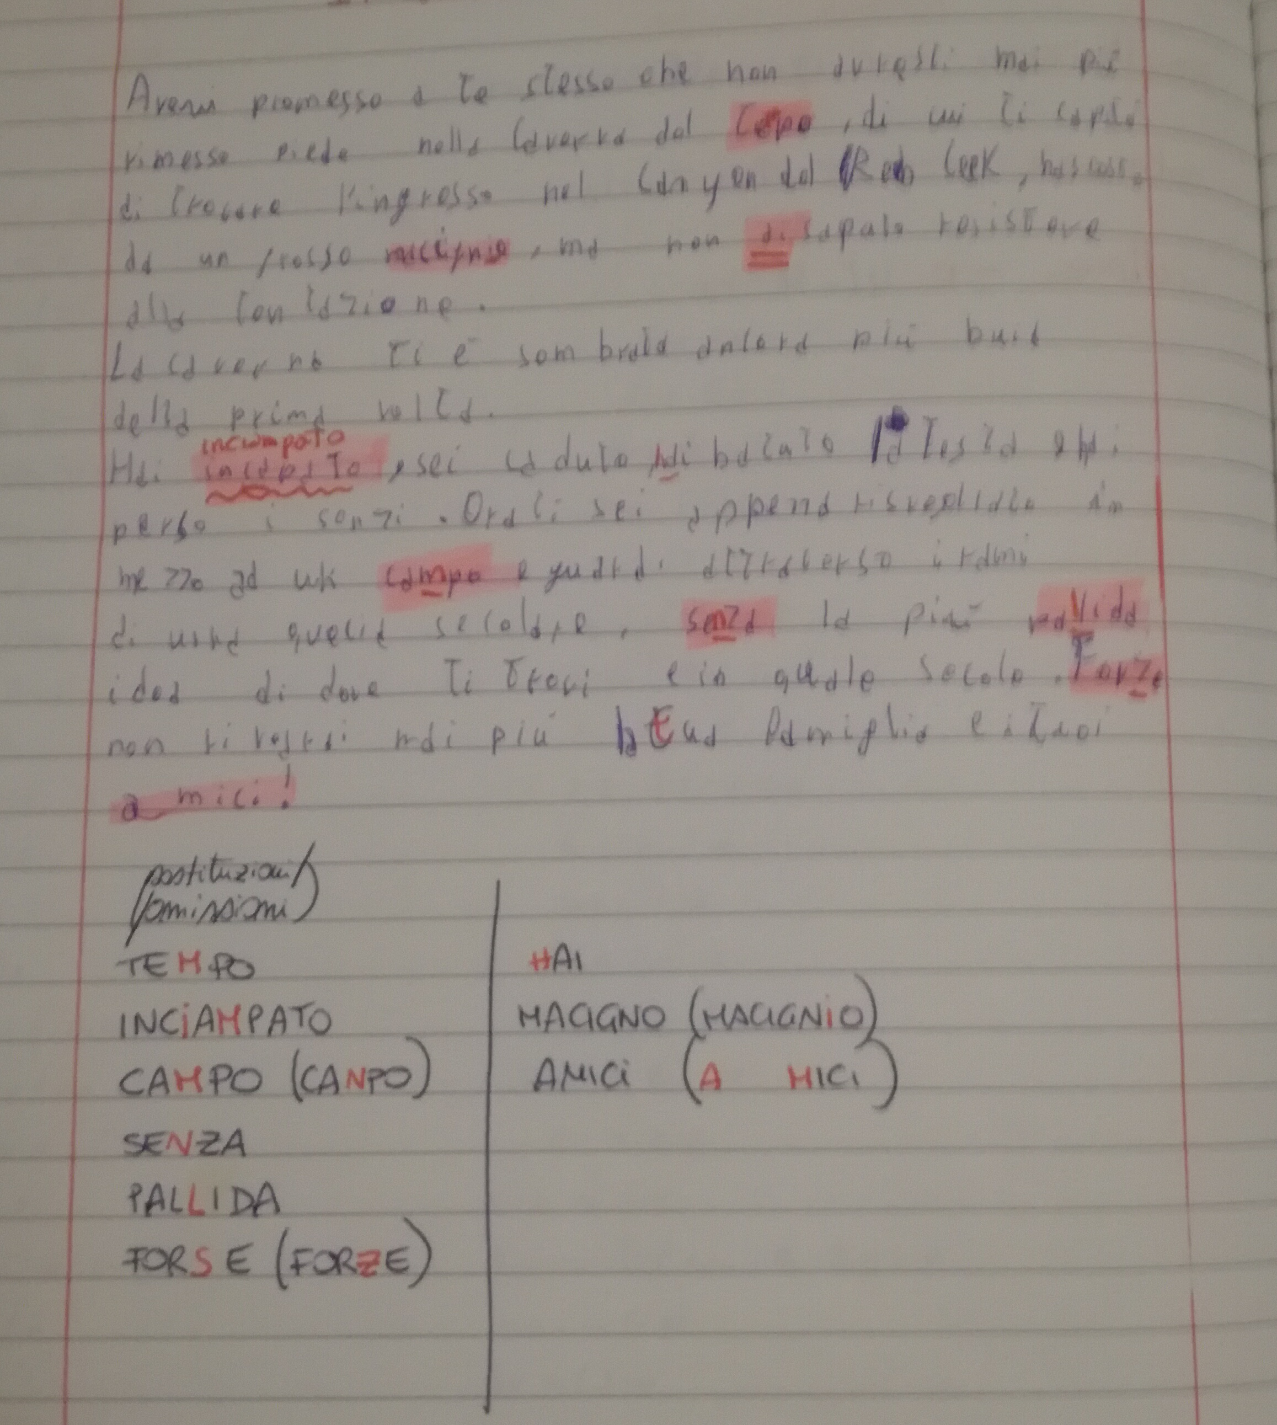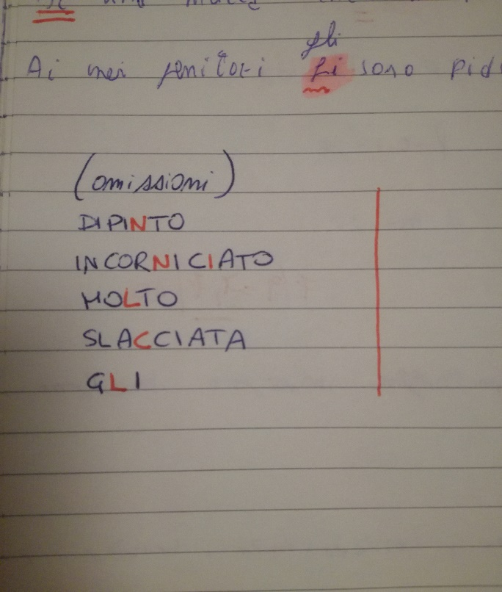

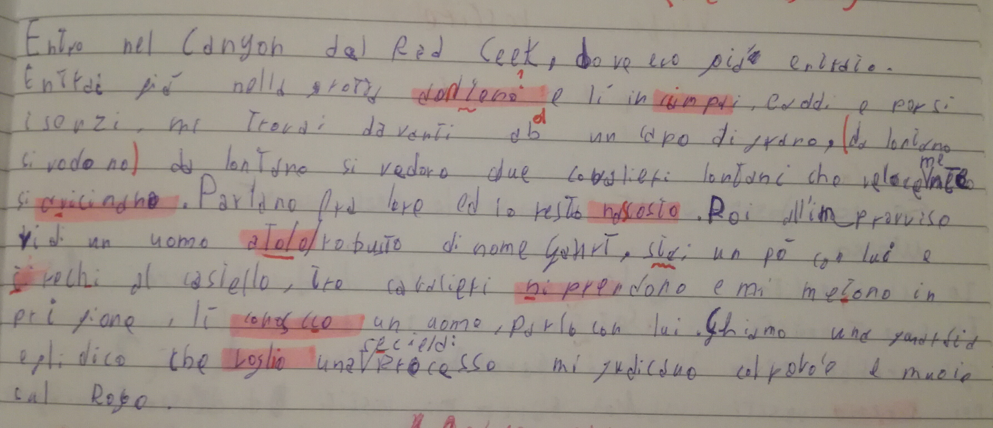

Tenendo conto degli errori rilevati ho potuto classificarli in:

- confusioni per somiglianza
- omissioni (nei raddoppiamenti consonantici nei diagrammi in mano le varie in posizione consonantica nei dittonghi o gruppi vocalici)
- le aggiunte
- sostituzioni varie (di vocali e/o di consonanti)

Il passo successivo è stato valutare (in modo del tutto sommario visti gli strumenti a disposizione) il grado di efficienza delle funzioni di base attraverso i vari esercizi:

- l'alunno davanti alla presentazione di parole varie doveva conoscere quella identica al modello
- la lettura di parole senza senso
- suddivisione orale scritta di elementi. componenti di una parola

Alcuni esempi

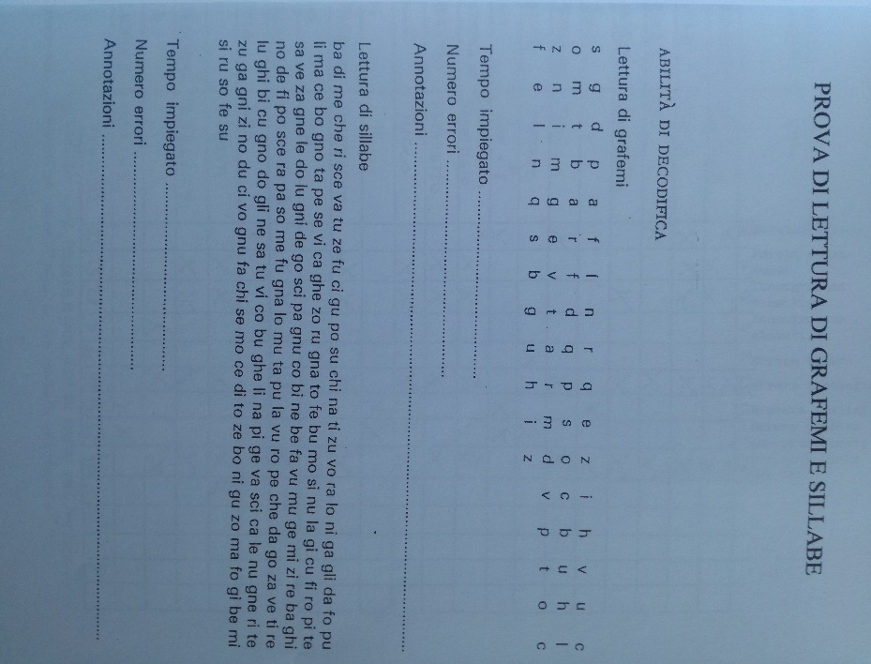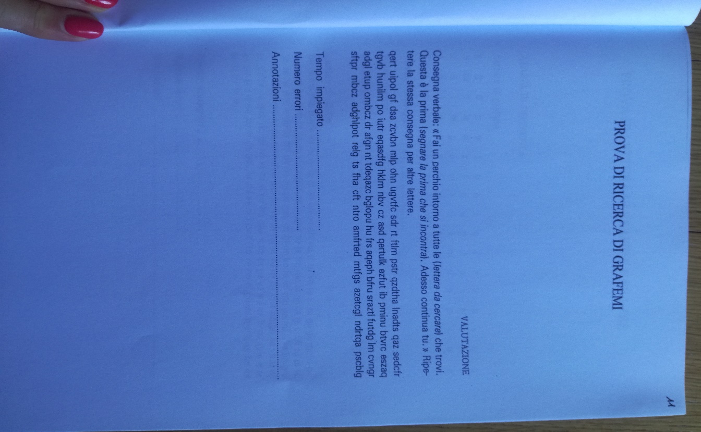

Gli errori commessi erano generalizzati e mi accorsi anche che il ragazzo, inoltre, presentava un livello di autonomia quotidiana piuttosto bassa in relazione all'età anagrafica (dovuta alla bassissima autostima); i genitori infatti spesso lo anticipavano nelle azioni da compiere o lo accompagnavano in molte azioni da compiere (cosa alla quale non avevo prestato attenzione prima).

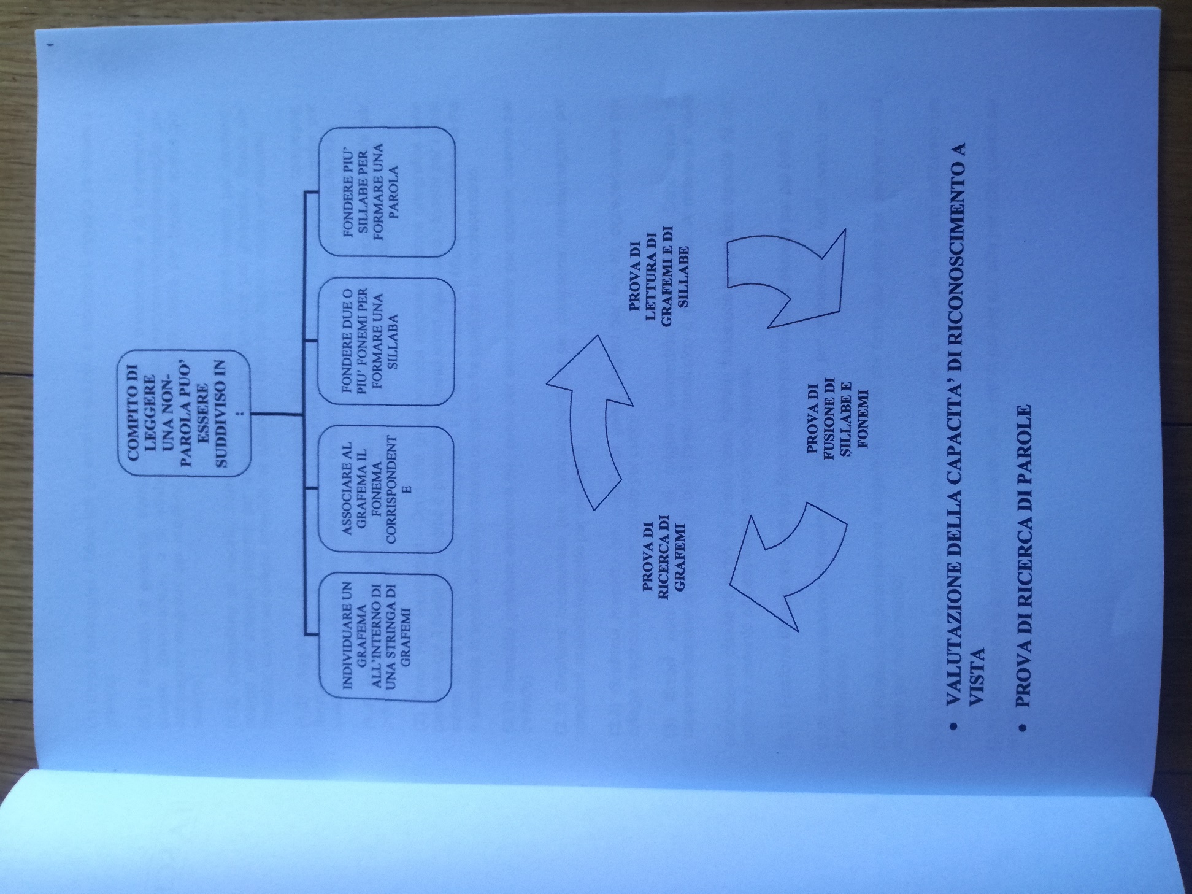

L’alunno era ben cosciente della propria difficoltà nella scrittura in quanto era un aspetto assai visibile evidenziato anche dai molti scarabocchi e ghirigori sul quaderno e, non avendo difficoltà cognitiva, questo lo poneva in una situazione di disagio nei confronti degli altri e l'autostima ne risultava, di conseguenza, fortemente compromessa.

Tutte queste difficoltà furono poi chiare quando l'alunno, dopo aver svolto un testo scritto sotto dettatura e compiuto degli errori, alla richiesta di scandire oralmente i grafemi che componevano le parole scorrettamente scritte non commetteva alcuna imprecisione.
Furono poi eseguire esercitazioni sulla lettura e si evidenziarono ulteriori difficoltà diffuse.

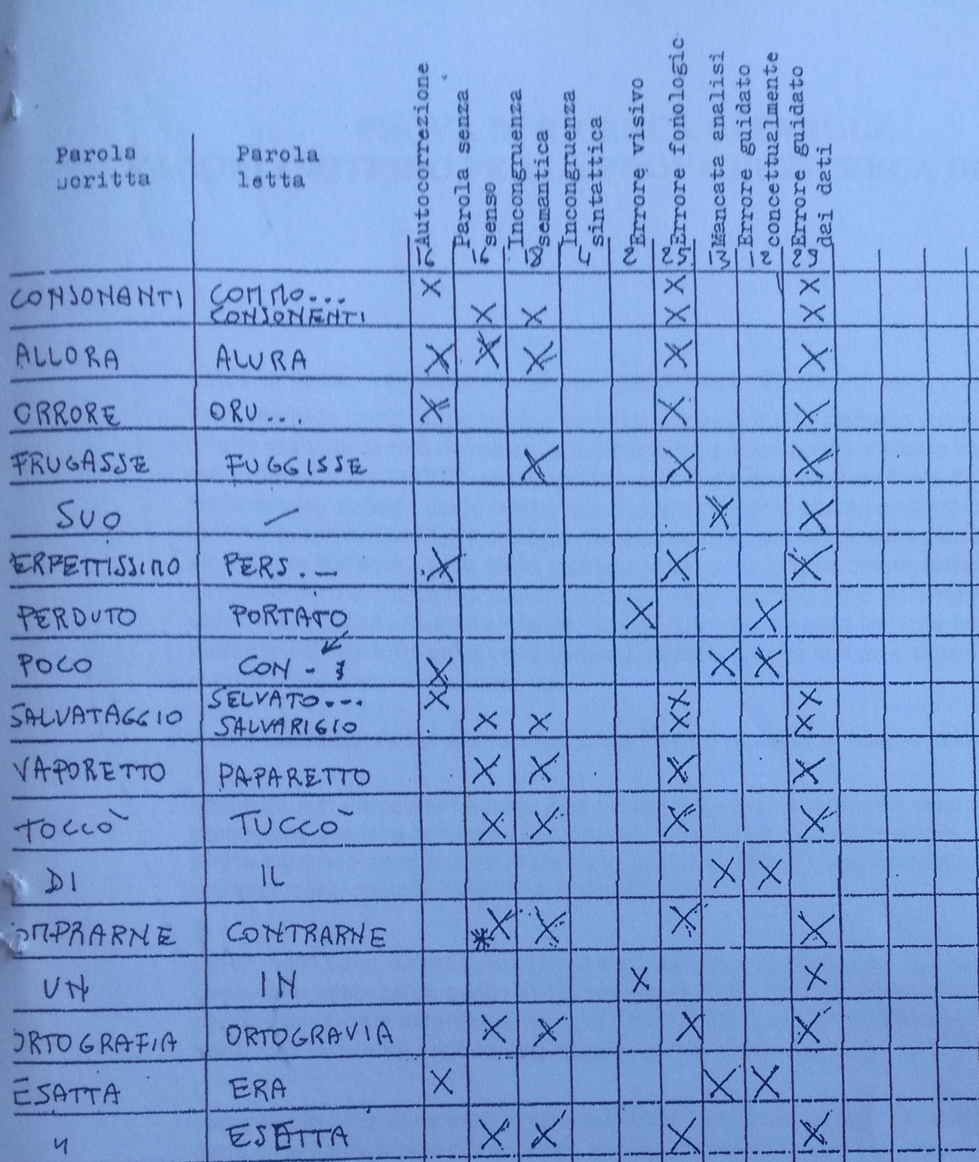

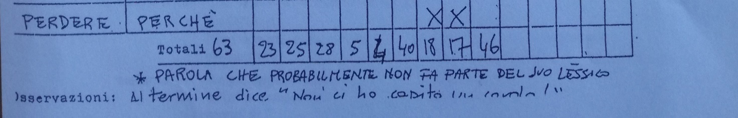

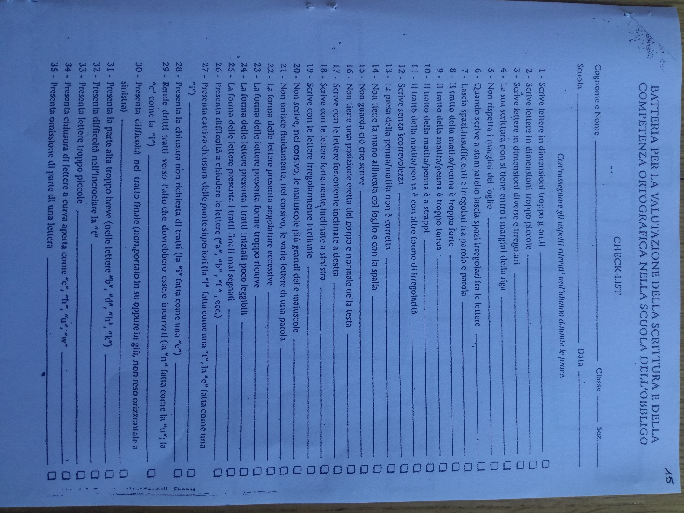

Il ragazzo sopporta su di sé il disagio in modo consapevole in quanto si trovava a vivere in contesti dove gli sono richieste delle consegne quotidiane che non riusciva a soddisfare, mentre i suoi coetanei le svolgevano agilmente, e nei quali venivano proposte attività per lui troppo complesse e astratte, sentendo inoltre sulle sue spalle il peso del giudizio dei genitori.

Il disagio per il ragazzo disortografico/dislessico/ecc è così elevato che lo pone in una posizione di forte inibizione e chiusura e tutto ciò fa nascere una sfiducia in sé stesso e nelle proprie capacità e l'instaurarsi quindi del ciclo “Deficit di apprendimento – Sfiducia – Ulteriore deficit”, con il conseguente peggioramento della situazione successiva.

Egli non si accetta ed è quindi fondamentale più del quanto si può fare il quando si interviene.

Facendo alcune ricerche si è evidenziato che con l'aiuto delle nuove tecnologie si possono individuare tempestivamente, e di conseguenza affrontare più efficacemente, i disturbi che pregiudicano il rendimento scolastico, soprattutto lo si può fare in tempi rapidi e su larga scala.
Quando è possibile, gli studiosi propongono di lavorare con un supporto tecnologico facilmente gestibile che sta facendo sorgere una nuova generazione di indagini diagnostiche, sia originali che come evoluzione di sistemi precedenti.

Interessanti risultano essere gli studi del dott. Facoetti (dottorando presso la facoltà di Psicologia dell'Università di Padova) e del prof. Chiarenza (docente di Neuropsichiatria infantile presso l’Università Cattolica del Sacro Cuore).

- Il primo studio si basa sulla presentazione tachistoscopica di uno stimolo visivo in un campo laterale dello schermo a diverse distanze dal centro di fissazione dello sguardo.

L'ipotesi è che i nostri due emisferi lavorino in maniera asimmetrica e che la mancanza di questa asimmetria sia la base della dislessia e della disortografia.
Da tale indagine è emerso come in questi soggetti ci sia una maggiore prestazione della visione laterale del cambio DX rispetto a quello sì SX; un training di addestramento produce un miglioramento della lettura con la riduzione di questa differenza tra destra e sinistra.

- Il secondo studio, utilizzando un EEG digitale, ha messo in evidenza come nei soggetti normali lettori vi sia una minore attività sull'emisfero di destra rispetto a quello di sinistra e che questo simmetria non è invece presente nei soggetti dislessici e disortografici.

L'elemento che bisogna evidenziare non è semplicemente il risultato di queste ricerche ma il fatto che per poter evidenziare certi fenomeni è necessario utilizzare le nuove tecnologie, senza le quali non potremmo correlare la massa di informazioni necessarie descrivere certi comportamenti.

L'alunno che avevo di fronte era un ragazzo di 11 anni a cui nessuno aveva detto che era disortografico, e non incapace di scrivere in italiano; aveva subito il continuo rimprovero dei genitori e delle maestre che non si erano chieste come mai un alunno, che aveva una valutazione ottima in tutte le materie orali, nella prova scritta di italiano non riusciva a raggiungere la sufficienza per i soli errori di ortografia.

Certamente il ragazzo aveva un'età in cui l’intervento è stato tardivo rispetto ad una precocità della diagnosi che sarebbe risultata fondamentale, anche se non risolutiva, ma certamente migliorativa.
Infatti, il lavoro degli specialisti è lungo ed articolato ed ha bisogno di tempo, è fondamentale quindi utile avere più tempo nel tempo giusto, soprattutto nei primi anni di scuola.

Successivamente, nel caso di reiterati insuccessi, è sensato anche fornire all'alunno gli strumenti per aggirare gli ostacoli insormontabili che trova sul suo cammino.
E’ importante quindi lavorare sulla funzionalità subordinata alla possibilità di fare dei percorsi educativi mirati alla specificità dei deficit evidenziati.

Bisogna perciò personalizzare le attività e gli interventi, cercando di realizzare azioni che entrino nel cuore della difficoltà evidenziata e mai generalizzare né massificare.
E’ indispensabile seguire delle strade collegate ciascuna ad una “microzona rischio” (es. difficoltà di tipo fonologico).
A seconda del tipo delle entità del deficit la riabilitazione può essere strutturata in maniera diversa.
I prodotti di supporto sono indispensabili in questa fase, ma la loro efficacia didattica è strettamente collegata alla loro aderenza ai modelli neuropsicologici interpretativi dei disturbi stessi, oppure alla possibilità di esservi comunque ricondotta.

Dislessia, disgrafia, disortografia e discalculia, sono termini generali che comprendono disturbi di vario tipo, anche molto diversi tra di loro, prima di iniziare un percorso riabilitativo è bene scegliere con attenzione i supporti anche informatici da utilizzare (ad esempio per disortografia è consigliabile un software con esercizi di ortografia, di lettura; esercizi la cui forma è molto varia: dal cruciverba al puzzle, al gioco di anagrammi, al testo incompleto da riempire e anche a quiz a scelta multipla).

I contenuti sono anch'essi molto vari: vanno dalle esercitazioni della scrittura di parole “difficili” ( l' uso dell'H, parole con la C e la Q, ecc) ed esercizi lettura visiva (rapida) o di lettura fonologica (lettera per lettera).

Tutti i prodotti comunque vanno attentamente considerati, anche dal punto di vista della loro esauribilità e dalla loro capacità di essere individualizzati.

Un posto particolare spetta ai prodotti aperti cioè quelli che con il tempo, e a seconda della situazione e del caso, il docente può modificare “cucendo addosso all’alunno il suo abito migliore”.

I principali strumenti di supporto dell'apprendimento per la disortografia sono:

- la videoscrittura
- la sintesi vocale, che consente di passare dal parlato alla videoscrittura attraverso un microfono
- l'audio registrazione, che consente la registrazione di brevi testi che poi possono essere portati nel caso, ad esempio di compiti in classe
- enciclopedia informatica multimediale
- il libro parlato (soprattutto la dislessia in quanto permettere di sfruttare l’ascolto per acquisire informazioni)
- lo scanner, che consente di trasformare i testi in formato cartaceo in formato digitale
- ecc ecc

Certamente questi sono espedienti che aiutano il disortografico nella quotidianità, ma il disturbo specifico dell'apprendimento non scompare.
Purtroppo gli aspetti eziologici fanno sì che la disortografia (così come la dislessia e la discalculia) derivi da fattori genetici o da fattori acquisiti, entrambi non mutabili… come disse qualcuno:

“con la disortografia non si muore ma s’impara a rispettare una civile convivenza”.

FATTORI PREDITTIVI PER UNA EVOLUZIONE

FAVOREVOLE | SFAVOREVOLE
QUOZIENTE DI LETTURA >75 | DISTURBI DI APPRENDIMENTO DI GRADO MEDIO/GRAVE
SCARTO TRA ETA’ CRONOLOGICA E DI LETTURA < 2 ANNI | BASSA VELOCITA’ DI LETTURA
DIAGNOSI FINE II CLASSE SCUOLA PRIMARIA | DIAGNOSI TARDIVA
TRATTAMENTO TEMPESTIVO E IDONEO | AMBIENTE FAMILIARE NON OTTIMALE
LIVELLO COGNITIVO SUPERIORE ALLA NORMAASSENZA DI COMORBILITA’ PSICHIATRICA | COMORBILITA’ PSICHIATRICA
 | TRATTAMENTO INSODDISFACENTE
 | PRESENZA DI DEFICIT MULTIPLI NEUROPSICOLOGICI

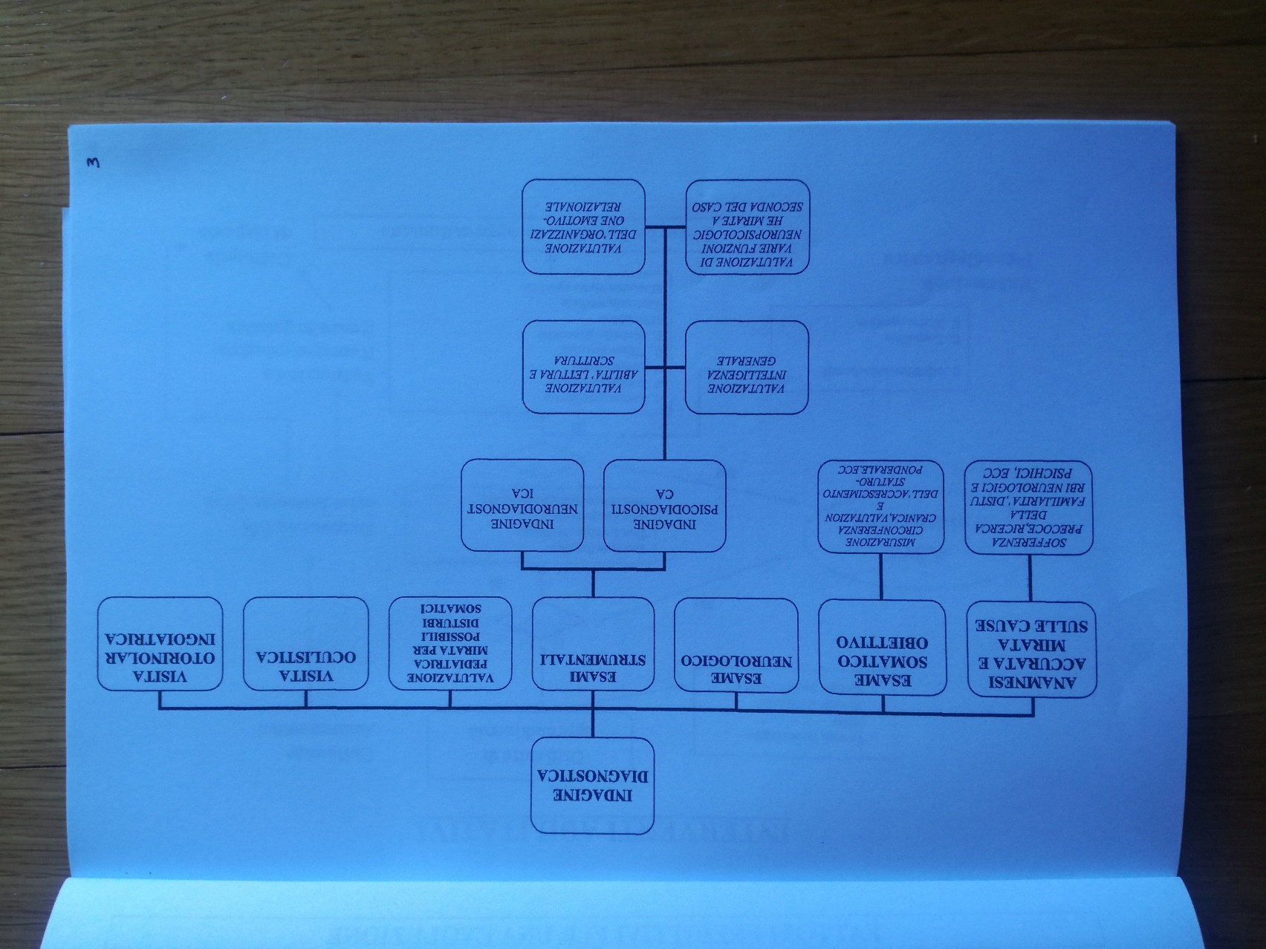
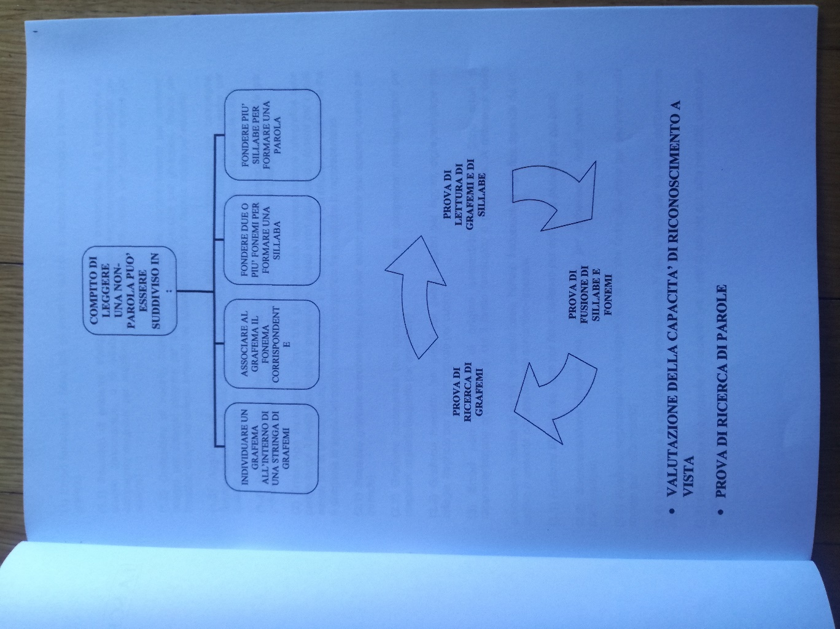

Elaborazione del 2007

https://www.anello-psichiatra.it/disturbi-apprendimento/

